logoSaoJOSE.wmf**FUNDAÇÃO EDUCACIONAL CLAUDINO FRANCIO**  
**CENTRO DE EDUCAÇÃO BÁSICA SÃO JOSÉ**

**Matemática-**

**Atividade 1 referente a semana de 20/04 a 24/04.**

1. Observe o número abaixo e responda

7. 435

1. Que algarismo ocupa a terceira ordem?

( ) 7 ( ) 4 ( ) 5

1. Qual algarismo tem o menor valor relativo? ( Valor posicional)

( ) 5 ( ) 4 ( ) 7

1. Que algarismo ocupa a ordem de unidade de milhar?

( ) 7 ( ) 3 ( ) 5

1. Quantas ordens possui este número?

( ) 4 ( ) 8 ( ) 6

1. Faça conforme o exemplo.

Exemplo: 3 x 2 = 2 + 2 + 2 = 6

1. 3 x 5 = ____________________________________________________
2. 3 x 6 = ____________________________________________________
3. 2 x 8 = ____________________________________________________
4. 3 x 3 = ____________________________________________________
5. 2 x 4 = ____________________________________________________
6. 3 x 8 = ____________________________________________________
7. Responda o que se pede.

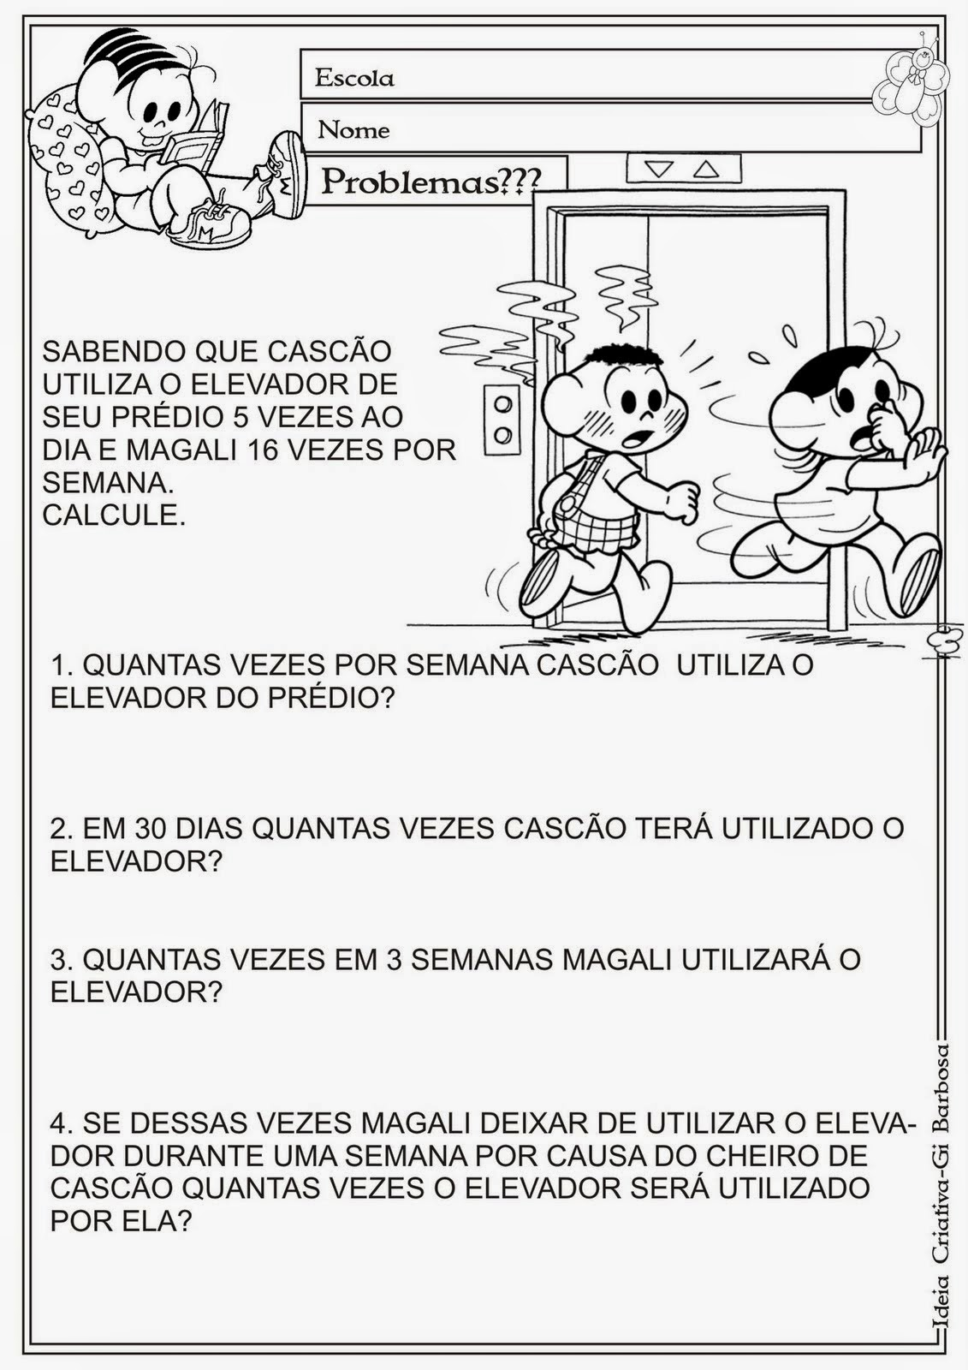

1. Quantas vezes por semana o Cascão utiliza o elevador do prédio?

Resposta________________________________________

1. Em 30 dias quantas vezes o Cascão terá utilizado o elevador?

Resposta________________________________________

1. Quantas vezes em 3 semanas Magali utilizará o elevador?

Resposta________________________________________

1. Quantas vezes em 2 semanas Magali utilizará o elevador?

Resposta ________________________________________

logoSaoJOSE.wmf**FUNDAÇÃO EDUCACIONAL CLAUDINO FRANCIO**  
**CENTRO DE EDUCAÇÃO BÁSICA SÃO JOSÉ**

**Matemática**

**Atividade 2 referente a semana de 20/04 a 24/04.**

1. Mostre para a zebrinha que você é esperto e sabe resolver !!!!

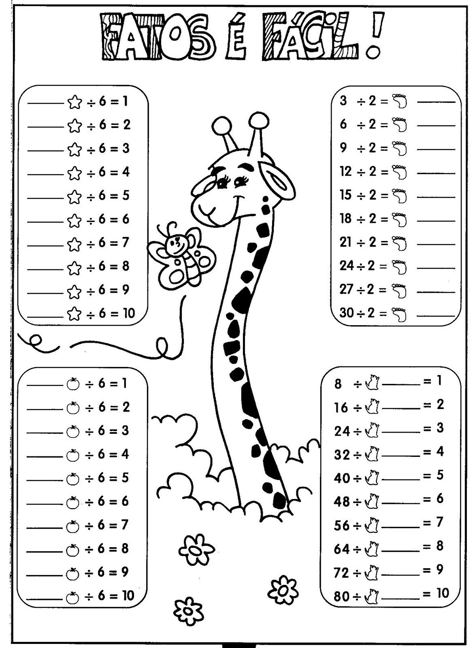

1. Faça como o exemplo.

2 x 2 dois vezes dois são quatro.

1. 2 x 3 ___________________________________________________
2. 4 x 5 __________________________________________________
3. 8 x 3___________________________________________________
4. 5 x 5 ___________________________________________________
5. 9 x 2 ___________________________________________________
6. 9 x 9 ___________________________________________________
7. Qual é o número?
8. Duzentos e sessenta e um_________________________
9. Seis centenas, duas dezenas e oito unidades____________________
10. 300 + 70 + 6 _________________________
11. Cinco unidades de milhar, quatro centenas, três dezenas e uma unidade_________
12. 400 + 9____________________